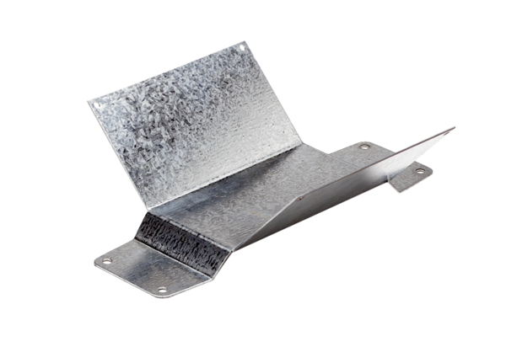Pied de fixation FUM 28Unité de conditionnement : 1 pièceGamme: C
Numéro de référence : 0036.0006Fabricant : MAICO

